Arhitektuuridokument
Versioon 1.1

Dokumendi ajalugu
Versioon | Kuupäev | Autor | Märkused
1.0 | 12.06.2015 | Alar Lepp | Esimene versioon
1.1 | 19.08.2015 | Leo Käärmann | Täiendatud süsteemi füüsilise vaatega

Sissejuhatus
Dokumendis antakse ülevaade Navigatsioonimärkide andmekogu (NMA) tarkvarakomponentidest, sellest kuidas on lahendatud kasutajate autentimine ja avalik ligipääs andmekogule ning liidestus teiste süsteemidega. Lühidalt kirjeldatakse tarkvarakomponentide paiknemist.
Lähemalt kirjeldatakse andmekogu peamist liidestust navigatsioonimärgistuse ekspluatatsiooni reaalajasüsteemiga (NME), mis mõjutab andmekogu andmestikku, teisi liidestusi, milleks on autenditud ja avaliku kasutaja veebiliidesed, x-tee ja GIS rakenduse liidesed, kirjeldatakse dokumendis lühidalt.

Süsteemi taust
Dokumendis käsitletav andmekogu (NMA) moodustab osa suuremast süsteemist. Andmekogus toimub uute navigatsioonimärkide projektide menetlemine, registreeritud navigatsioonimärkide andmete (nõuete/requirements) ja nendega seotud dokumentide haldamine ja avaldamine ning laevateede andmete avaldamine. Suurema süsteemi moodustavad lisaks navigatsioonimärkide andmekogule navigatsioonimärgistuse ekspluatatsiooni reaalajasüsteem, e-Navigatsiooni teenuste osutamise süsteem ja hüdrograafia ning kartograafia töökeskkondade ja väljaannete varustamine navigatsioonimärkide kaasajastatud andmetega.
Käesoleva süsteemi eelkäija, teataval määral sarnase funktsionaalsusega süsteemi arendamist alustati juba 1998 aastal. Kaasaegsetele IKT võimalustele tugineva reaalajasüsteemi arendamine algas 2007 aastal ja käesolevas dokumendis käsitletava andmekogu arendus algas 2012 aastal. Arenduspartneriks on olnud ja on jätkuvalt Cybernetica AS.

Komponentdiagramm
Süsteemi koostisosad:
- Veebiserver autenditud kasutajale. Selle kaudu logivad sisse kasutajad, kes loovad uusi navigatsioonimärke, laadivad üles dokumente ja laevateede ning veealade andmefaile ning näevad vastavalt kasutajaõigustele lisaks avalikule infot, millele avaliku info veebiserveri kaudu ligipääs puudub.
- Avaliku info veebiserver on navigatsioonimärkide ja laevateede ning veealade andmete avaldamise vahendiks. Avalikul kasutajal puudub ligipääs projektdokumentatsioonile ja menetluse käigus andmekogusse sisestatavatele dokumentidele, v.a. need dokumendid ja -osad, mille väljund on kajastatud navigatsioonimärkide või laevateede vormidel.
- Andmebaas. Relatsiooniline andmebaas navigatsioonimärkide andmete, navigatsioonimärkide loomis- ning muutmisprojektide, laevateede ning veealade ja vastavate dokumentide hoidmiseks.
- Teavitused ja sünkro. Tarkvara, mis sünkroniseerib andmeid NMA ja NME vahel, tegeleb projektide faaside läbimiseks vajalike, samuti märkide ekspluatatsioonioleku muutuste teavitustega, genereerib autenditud veebiliidese ekraanivormidele vastavad avaliku veebiliidese staatilise infoga leheküljed ja värskendab neid navigatsioonimärkide ning laevateede andmete muutumisel andmebaasis.

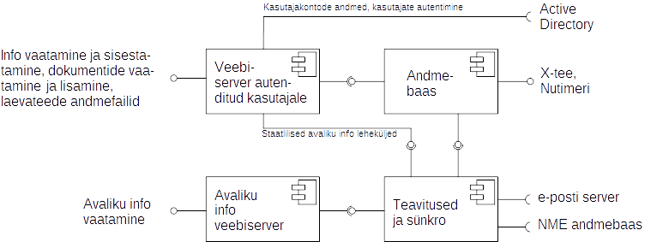

Paigaldusvaade
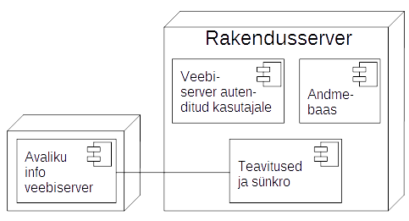

Avaliku info veebiserver asub eraldi arvutis selleks, et ülekoormused või DOS jm. rünnakud selle vastu ei mõjutaks ülejäänud süsteemi tööd ega rikuks andmeid andmebaasis. Avaliku info veebiserver serveerib ta failisüsteemis asuvaid staatilise infoga HTML faile, mis kopeeritakse rakenduserveri failisüsteemist ja mille genereerib autenditud veebiserver komponendi „teavitused ja sünkro” initsiatiivil ning mis genereerimisel salvestatakse rakendusserveri failisüsteemis.

Rajadokument
- Autenditud kasutajate veebiserveri veebiliides [1]:
  - Vajalik navigatsioonimärgistuse projekteerijatele ning navigatsioonimärgistuse töö eest vastutavatele töötajatele, et sisestada navigatsioonimärgistuse loomiseks olulist infot, sh. laadida üles andmefaile ning märgistusega seotud infot, samuti sissekannete ajaloo vaatamiseks.
  - Pakutud, asünkroonne
  - Piiratud hulk spetsialistidest autenditud kasutajad avaliku Internet / VA sisevõrgu ja arvuti veebilehitseja vahendusel.
  - Protokollid - TCP/IP, HTTP/1.1
  - Liidese kaudu näidatakse ja sisestatakse märkide ja märgistusprojektide infot, sh. keerulist, nagu fotod ja dokumendifailid, samuti näidatakse laevateede (sh. keeruliste, nagu liikluseraldusskeemid), veelade ja muud toetavat infot (näit. abiinfot). Laevateede ja veealade andmed laaditakse üles failidena.
  - Nõutav käideldavus 99%.
- Avaliku info veebiserveri veebiliides:
  - Navigatsioonimärkide andmed ja nende hetkeolukorrasse puutuv avalik info, samuti avalik info laevateede (sh. laevateede seos navigatsioonimärkidega) ja liikluseraldusskeemidesse puutuvate veealade kohta.
  - Pakutud, asünkroonne
  - Piiramatu hulk kasutajaid avaliku Internet ja arvuti veebilehitseja vahendusel.
  - Protokollid - TCP/IP, HTTP/1.1
  - Liidese kaudu näidatakse ja sisestatakse märkide infot, sh. keerulist, nagu fotod, samuti näidatakse laevateede ning nendega seotud veealade infot.
  - Nõutav käideldavus 97%. Eeldatav üheaegsete kasutajate hulk kuni 50, 95% veebilehtede päringuid täidetakse <3s jooksul.
- X-tee, GIS-rakenduse Nutimeri andmebaasi liides:
  - Andmebaasi liides info saamiseks VA teistele tarbijatele, samuti X-tee kaudu.
  - Pakutud, asünkroonne.
  - X-tee adapterserver, rakenduse Nutimeri kaardiserver, muud navigatsioonimärgistuse andmeid tarbivad süsteemid ja vastava info tarbijad.
  - Juurdepääs ainult info lugemiseks, kaitstud kasutajanime ja parooliga ning lubatud IP aadresside piirkonnaga, PostgreSQL draiver, SQL PostgreSQL 9.1 laiendustega. X-tee liidestuse jaoks on realiseeritud spetsiaalfunktsioonid.
  - Nõutav käideldavus 99%.
- Active Directory liides:
  - Autenditud kasutajate veebiliidese kasutajate autentimiseks, kasutajate ning kasutajagruppide info lugemiseks andmebaasi (vajalik kasutajaõiguste lahendamiseks).
  - Vajatud, asünkroonne, obligatoorne. Juurdepääsu õiguse puudumisel autenditud kasutajate veebiliidese kaudu on NMA-sse sisselogimine võimatu.
  - LDAP protokoll.
  - Nõutav käideldavus 99.5%.
- e-posti serveri liides:
  - Projektide ja navigatsioonimärkide olekute muutuste, samuti NMA enda diagnostikasse puutuvate teavituste väljasaatmiseks.
  - Väike hulk kasutajaid, projektide loojad, kooskõlastajad, navigatsioonimärgistuse teenindusregioonide juhid, nma-haldurid, süsteemi administraatorid.
  - Vajatud, asünkroonne. Puudumisel töötab NMA edasi ilma teavitusteta, kusjuures teavitused võivad kaduma minna. Taastumisel võivad lisaks tekkida olulised teadete edastamise viited.
  - Protokoll SMTP
  - Nõutav käideldavus 98%.
- NME andmebaasi liides:
  - Märkide ekspluatatsiooniline olukord ekspluatatsiooniinfo süsteemi andmebaasist, uued navigatsioonimärgid ja märkide andmete muudatused ekspluatatsiooniinfo süsteemi andmebaasi.
  - Iga 10 minuti järel kontrollitakse NME baasist, kas märkide ekspluatatsiooniinfo on muutunud või on tekkinud uusi kinnitatud paigalduskäske. Kui muutusi on, siis uuendatakse NMA baasi. Samasugune kontroll toimub NMA andmebaasi muutuste osas. Muutuste olemasolu korral uuendatakse NME andmebaasi vastavaid välju.
  - Vajatud, sünkroonne, võib töötada ilma selle liideseta, aga siis ei hoita NMA-s ekspluatatsiooniinfot ja NME-s märkidega seotud muutusi aktuaalsena.
  - Juurdepääs nii info lugemiseks kui ka kirjutamiseks, kaitstud kasutajanime ja parooliga ning lubatud IP aadressiga, PostgreSQL draiver, SQL PostgreSQL 9.1 laiendustega.
  - Nõutav käideldavus 98%, päringu töötlemise max. aeg 500ms.
- Tarkvara varundamine (skeemil ei ole näidatud):
  - Varukoopia arhiivifaili transport NMA failisüsteemist välise varukopeerimise serveri poolt NMA-välistele andmekandjatele.
  - Arhiivifaili moodustavad andmebaas ja andmebaasi konfiguratsioonifailid.
  - Varundamist tehakse igal ööl, säilitatakse 7 viimast arhiivifaili.

Füüsiline vaade
Riistvara:
Tööjaam HP xw4600, Intel Core 2 Duo E6700 2.67 MHz, 4 GB, 150 GB RAID1
Baastarkvara:
Debian GNU/Linux 7.8 (wheezy) amd64
Komponendid:
apache2 v 2.2.22
findutils v 4.4.2-4
nodejs v 0.6.19~dfsg1-7
node-less v 1.4.2-1
ntp v 1:4.2.6.p5+dfsg-2+deb7u4
phppgadmin v 5.0.4-1
postgresql-9.1 v 9.1.16-0+deb7u2
python2.7 v 2.7.3-6+deb7u2
rsync v 3.0.9-4
rsyslog v 5.8.11-3+deb7u2
webalizer v 2.23.05-1
Viited
[1] Andmekogu funktsionaalskeem

